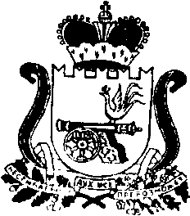

# **АДМИНИСТРАЦИЯ МУНИЦИПАЛЬНОГО ОБРАЗОВАНИЯ**

**«КАРДЫМОВСКИЙ РАЙОН» СМОЛЕНСКОЙ ОБЛАСТИ**

# **ПОСТАНОВЛЕНИЕ**

**от 17.05.2017 № 00321**

О внесении изменений в Постановление Администрации муниципального образования «Кардымовский район» Смоленской области от 02.05.2017 № 00285

Администрациямуниципального образования «Кардымовский район» Смоленской области

**постановляет:**

1. Внести в Постановление Администрации муниципального образования «Кардымовский район» Смоленской области от 02.05.2017 № 00285 следующие изменения:

## 1) пункт 1.1. изложить в следующей редакции:

## «В последнем абзаце пункта 1.5. после слов «для исполнения предписания» добавить слова «(приложение 4)».

## 2) подпункт 2 пункта 1.2. изложить в следующей редакции:

## «после подпункта 3 добавить подпункт 4 следующего содержания:

«4) непосредственное обнаружение уполномоченными на осуществление муниципального земельного контроля лицами достаточных данных, указывающих на наличие события нарушения гражданином земельного законодательства, за которое законодательством Российской Федерации, областным законодательством предусмотрена административная и иная ответственность».

3) пункт 1.3. изложить в следующей редакции:

«В последнем абзаце пункта 3.4.2 в первом предложении перед словами «повлекшим невозможность проведения проверки» и во втором предложении после слов «в отношении таких юридического лица, индивидуального предпринимателя» добавить слова «,гражданина, его уполномоченного представителя»;

2. Контроль исполнения настоящего постановления возложить на заместителя Главы муниципального образования Д.Ю. Григорьева.

3. Настоящее постановление вступает в силу со дня его официального опубликования в районной газете «Знамя труда» - Кардымово».

|  |  |
| --- | --- |
| Глава муниципального образования «Кардымовский район» Смоленской области | **Е. В. Беляев** |